黄之锋们，我替周杰伦送你一首歌

原创 有里儿有面 [有理儿有面](javascript:void(0);)

**有理儿有面**

微信号 youli-youmian

功能介绍 你说是不是

2020-05-20[原文](https://mp.weixin.qq.com/s?__biz=Mzg3MjEyMTYyNg==&mid=2247492817&idx=1&sn=dbf6392fe836bc2fc2b0575fed6e6e94&chksm=cef6b0a4f98139b215b31030e8622d14ee4cdf3d5e630ff44ec0e61127c2ac29f8c8e794bb50&scene=27#wechat_redirect&cpage=74) 发表于

收录于合集



最近，周杰伦粉丝出奇的愤怒，原因是偶像被“铁杆港独”黄之锋强行“碰瓷”了，还引来众多“港独”小号一个劲的给周杰伦的脸书“灌毒水”。

5月11日傍晚，周杰伦在Facebook发贴称：“时间可能可以抚平外表的伤口，但不一定能抚平内心的恐惧，帮助受虐儿，需要你我更多的关心”，原意是希望大家帮助当地受虐儿童。

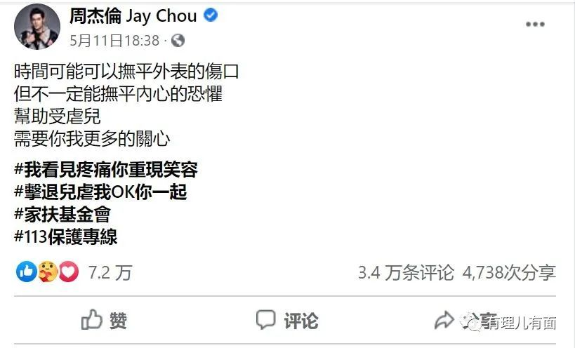

没想到这条消息很快被河童盯上，强行移花接木后，正能量满满的内容，瞬间被歪曲成给“港独”分子打气的帖文。

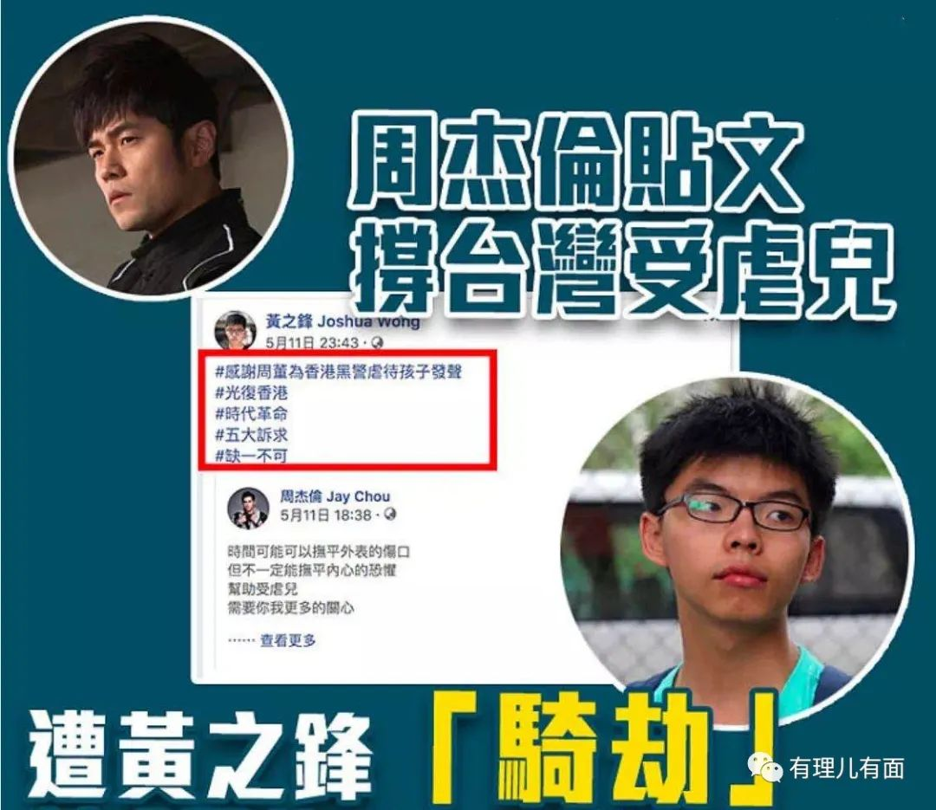

本来强行“碰瓷”就够招人讨厌的了，没想到后面还有“神操作”。

从11号到今天，整整10天，每天都有大量小号对这条帖文进行“灌水”，竟然将回复量刷到了3.5万，要知道周杰伦脸书的正常回复量最多也就是几千。“灌水”的内容出奇一致，全是“港独”言论。

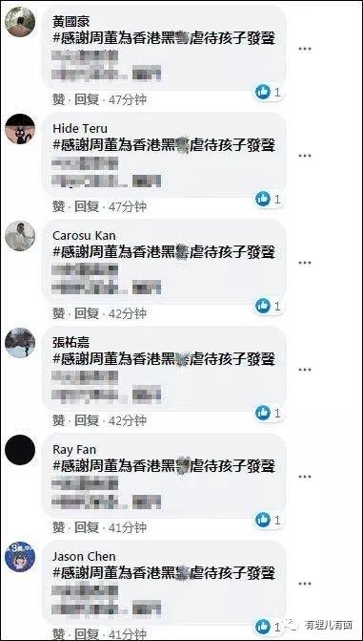

在这些回复中，绝大多数都是无头像、长时间不发消息的“僵尸号”。看样子，黄之锋是发动了“网络水军”，只是这水军质量不咋地啊，让人一眼看穿。

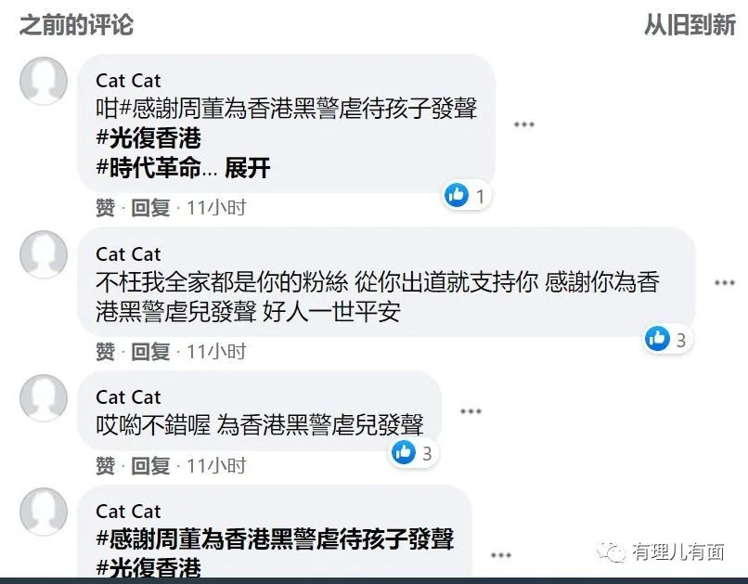

（无头像僵尸账号，连续评论）

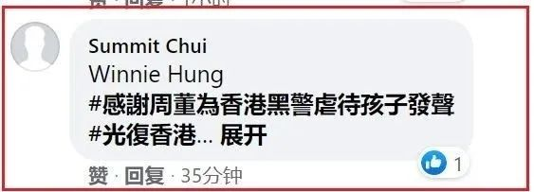

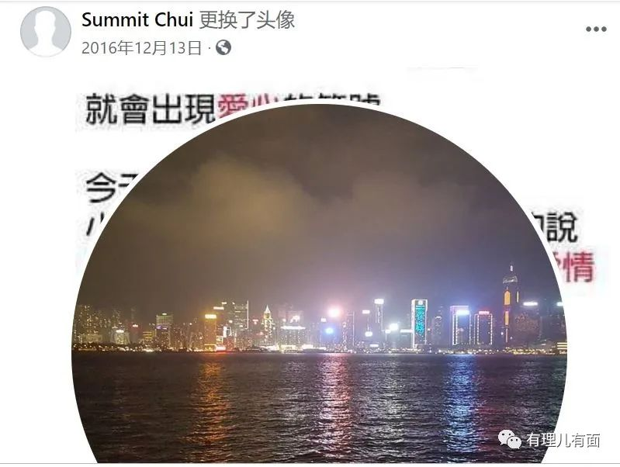

（无头像僵尸账号

16年12月后停更消息）

可怜亚洲天王周杰伦，先被强行“碰瓷”，后又被水军“围攻”，而且还是7x24小时不间断骚扰，于是引发无数粉丝对黄之锋和“港独”分子的怒斥。

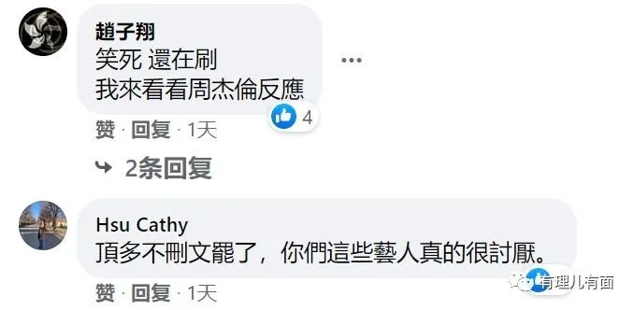

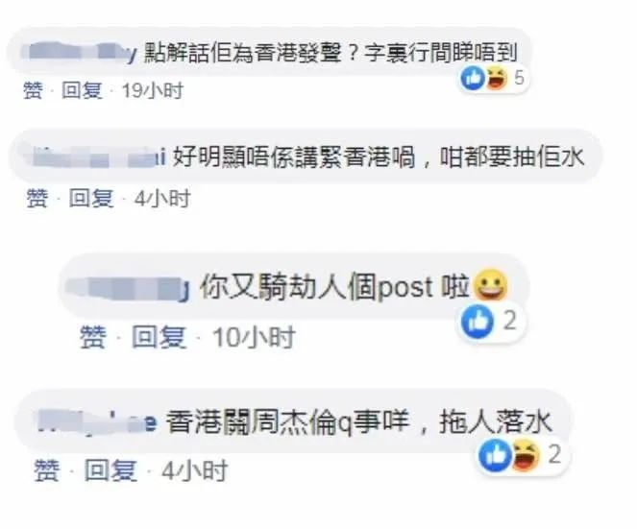

周杰伦曾经多次登上央视春晚的舞台，要知道春晚对表演者的审核极其严格，爱国更是放在首位，说他支持“港独”，谁信？

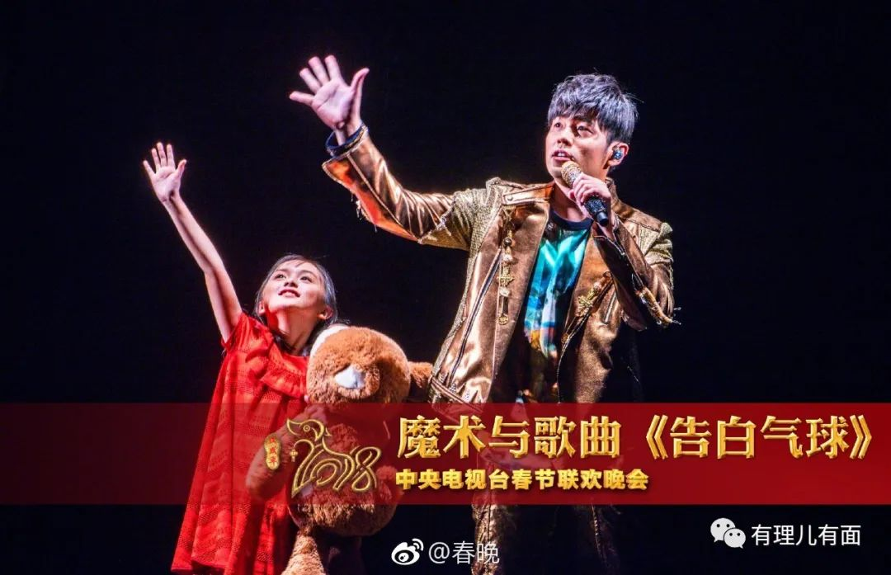

最近有理哥收到留言：“港独”分子太垃圾，**简直就是癞蛤蟆趴脚面，不咬人但恶心人！**能不能写篇文章，替我们杰迷出出气？

有理哥想，既然“港独”分子选择碰瓷的是周杰伦，那干脆就用歌手的方式回击好了。

然后，就有了这首用周杰伦唱过的歌名串成的特殊的歌——《听妈妈的话》，在打脸“港独”分子的同时，有理哥也想劝告那些受“港独”思想侵蚀的年轻人，希望他们都能早日回头，找回真正做人的方向。

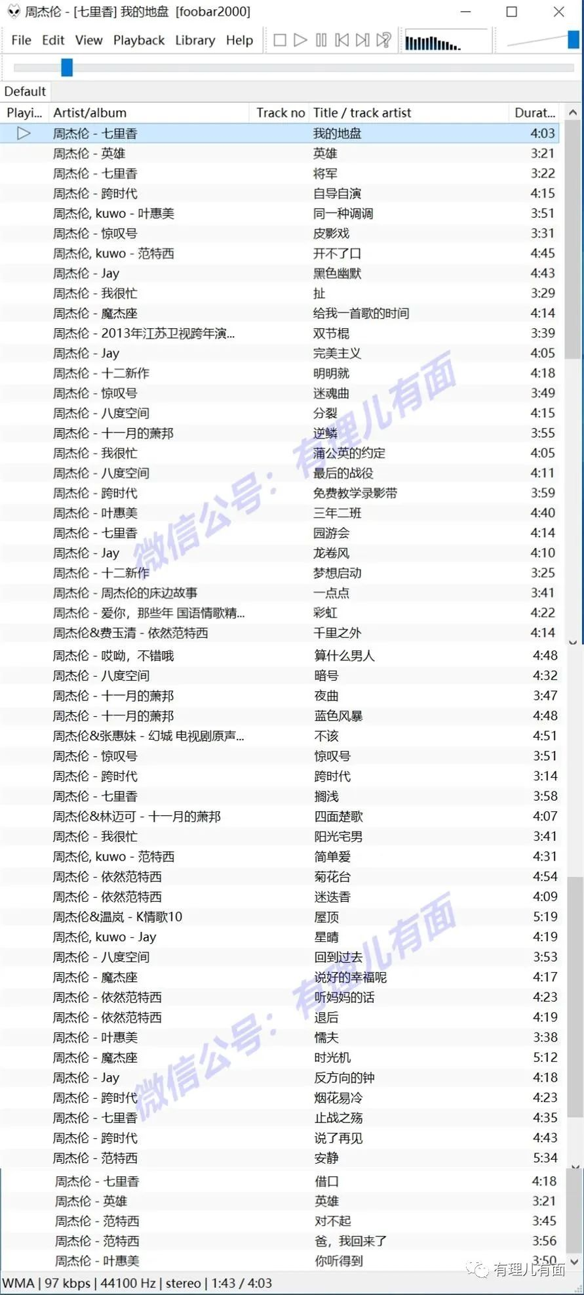

《**听妈妈的话**》

在《**我的地盘**》

有人幻想自己

是时代的“《**英雄**》”

是号令千军万马的“《**将军**》”

《**自导自演**》上演“碰瓷”戏码

搞得回复区都是《**同一种调调**》

以为我看不透

他只是《**皮影戏**》中的提线木偶

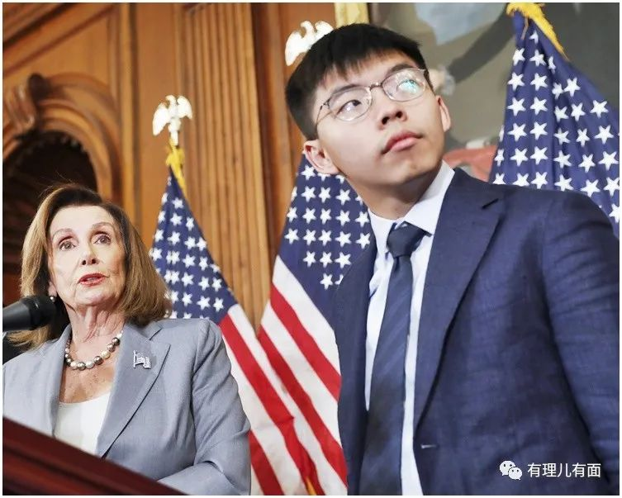

以为我《**开不了口**》

不会驳斥他们的《**黑色幽默**》

《**扯**》！

《**给我一首歌的时间**》

我要挥起《**双截棍**》

击碎他们的“《**完美主义**》”



《**明明就**》是中国人

却被西方《**迷魂曲**》洗脑

做着《**分裂**》祖国的勾当

触动14亿国人的《**逆鳞**》

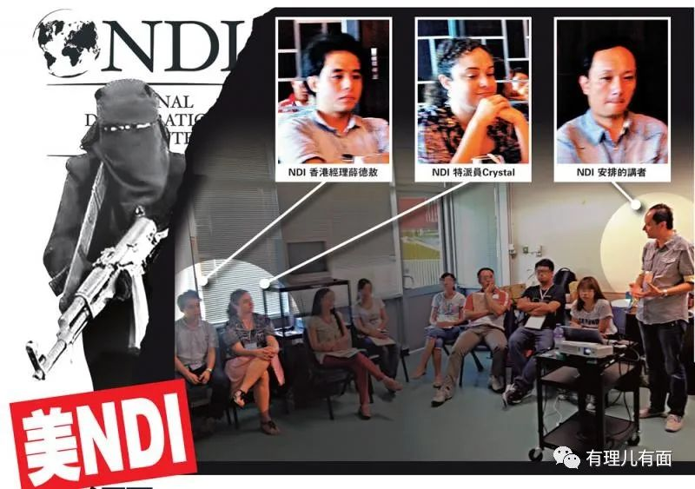

（美国NDI组织的洗脑培训）

捏造“《**蒲公英的约定**》”

称已到“《**最后的战役**》”

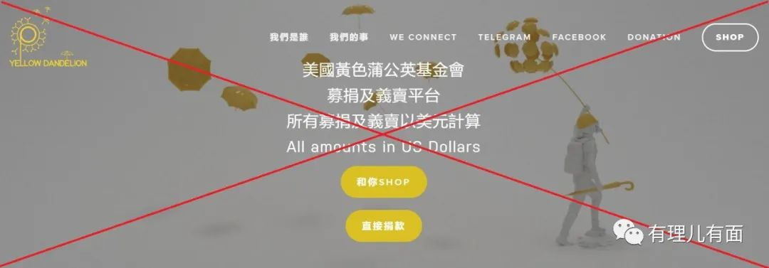

四处散播“《**免费教学录像带**》”

蛊惑《**三年二班**》的同学

翘课参加“《**园游会**》”

妄想刮起“《**龙卷风**》”

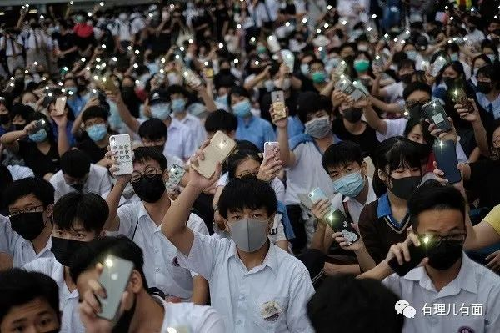

冠冕堂皇的骗大家

说《**梦想启动**》

只要贡献《**一点点**》力量

就能看见雨后《**彩虹**》

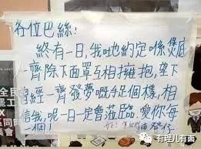

自己却置身《**千里之外**》

呸~《**算什么男人**》？

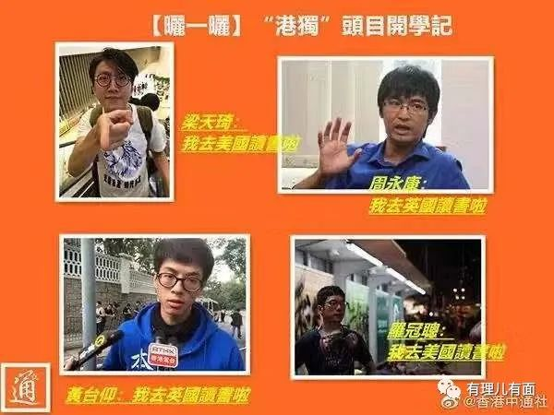

（罗冠聪、梁天琦等港独分子

蛊惑香港青年罢课

自己却以此作为“筹码”出国读书）

有人打着《**暗号**》

在《**夜曲**》中

掀起《**蓝色风暴**》

走上了《**不该**》走的路

给社会划上大大的《**惊叹号**》

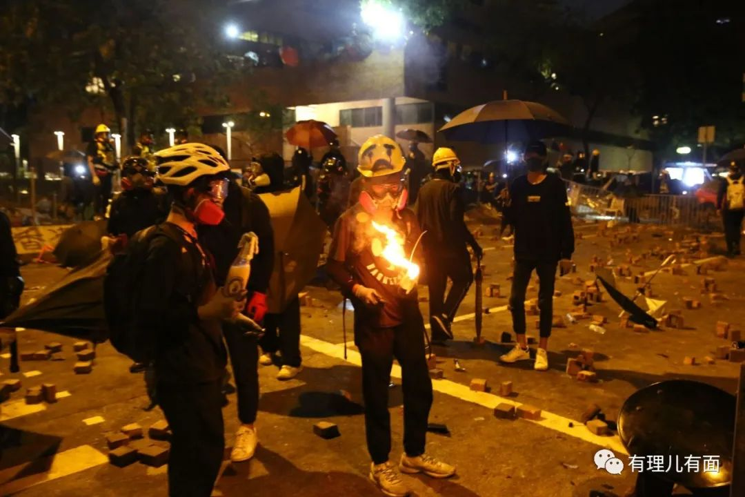

以为自己在《**跨时代**》

殊不知梦想已《**搁浅**》

错误道路上

注定《**四面楚歌**》

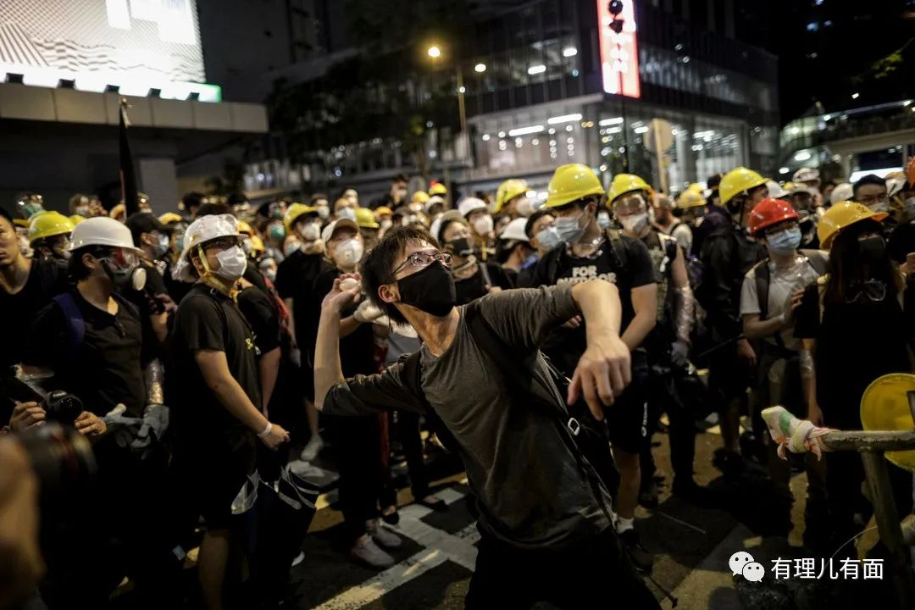

曾经的《**阳光宅男**》

再也找不到

记忆中的《**简单爱**》

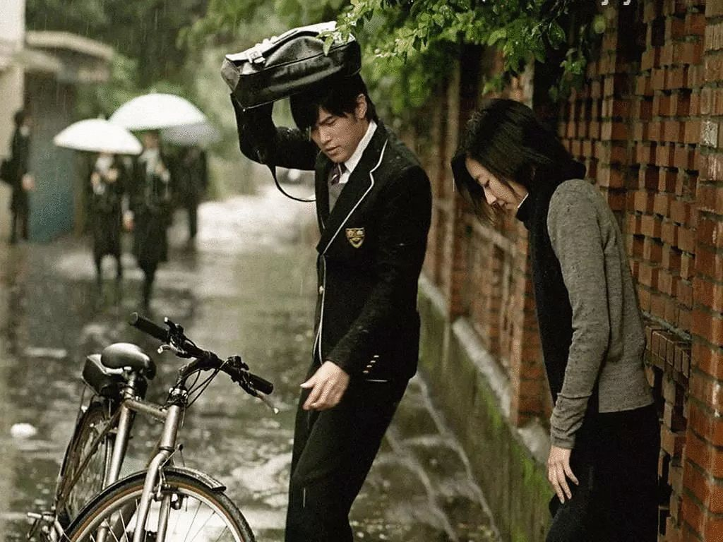

身伫《**菊花台**》

不闻《**迷迭香**》

坐在《**屋顶**》眺望

即便《**星晴**》依旧

也无法《**回到过去**》

呵，《**说好的幸福呢**》？

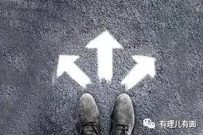

年轻人，《**听妈妈的话**》

《**退后》**离场吧

你不是《**懦夫**》

这世界没有《**时光机**》

也没有《**反方向的钟**》

《**烟花易冷**》 青春无价

只有《**止战之殇**》

彻底和以前《**说了再见**》

内心才能真正《**安静**》

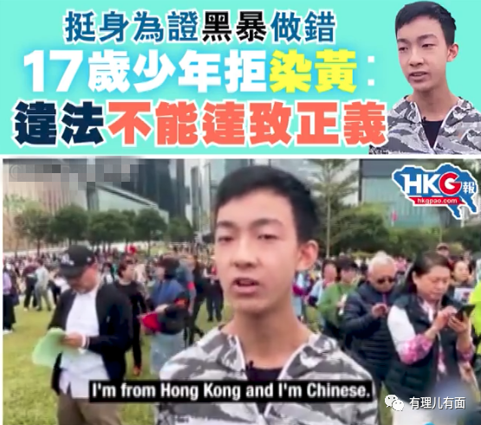

别再听他们的《**借口**》

父母不要你当“《**英雄**》”

也不需要你说《**对不起**》

只需要简单一声

《**爸，我回来了**》

我说的话

《**你听得到**》吗？

（完）

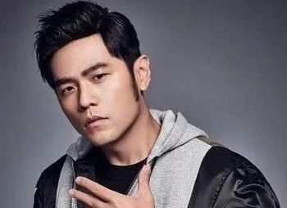

随着中国取得阶段性的抗疫胜利，全世界已经重新认识中国，“港独”分子借疫祸港的种种劣迹也愈发被世人鄙视和唾弃。从黄之锋的强行“碰瓷”可以看出，留给他们的生存空间已经越来越小，到现在只能用这种卑劣手段博取网络关注。

大家的眼睛都是雪亮的，“港独”小丑除了徒增骂名，又有谁会相信他们呢？

听说留言区比正文更精彩

↓↓





**关注公众号：**

**有理儿有面**

**理   性｜   揭   秘｜   探   讨**







有里儿有面

**微信扫一扫赞赏作者** **赞赏**

已喜欢，对作者说句悄悄话

取消

**发送给作者**

**发送**

最多40字，当前共字

 人赞赏

上一页 1/3 下一页

长按二维码向我转账

受苹果公司新规定影响，微信 iOS 版的赞赏功能被关闭，可通过二维码转账支持公众号。

### 精选留言

用户设置不下载评论